ANNO SCOLASTICO 2020/2021
ISTITUTO PROFESSIONALE STATALE SOCIO - COMMERCIALE - ARTIGIANALE | 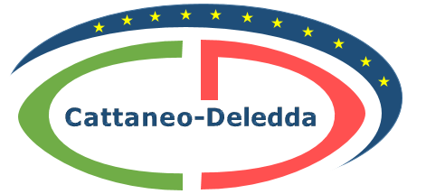
“CATTANEO - DELEDDA” MODENA
Strada degli Schiocchi 110 - 41124 Modena - tel. 059/353242
C.F.: 94177200360 Codice Univoco: UFQMDM
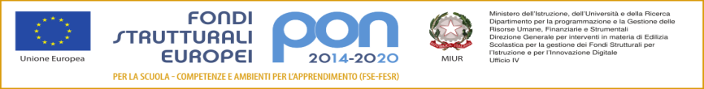
mail: morc08000g@istruzione .it pec: morc08000g@pec.istruzione.it http://www.cattaneodeledda.edu.it
DELIBERA n. 51 – approvazione progetto di istruzione domiciliare
Verbale n. 10 del 6 novembre 2020
IL CONSIGLIO DI ISTITUTO
Visto il DPR 275/99;
Preso atto del numero legale dei rappresentanti presenti;
Visto l’ordine del giorno;
Considerato che è pervenuta da parte della famiglia dell’alunna L.P. della cl. 2T, la richiesta documentata di poter seguire le lezioni a distanza;
Ritenuta fondata la richiesta inoltrata alla scuola;
Preso atto che tale progetto prevede un finanziamento a posteriori da parte dell’USP di Modena e che deve essere ratificato dal CdI;
Sentito il DS;
DELIBERA
All’unanimità, di approvare il progetto di istruzione domiciliare per l’alunna L.P. della cl. 2T.
Avverso la presente deliberazione è ammesso reclamo al Consiglio stesso da chiunque vi abbia interesse entro il quindicesimo giorno dalla data di pubblicazione all’albo della scuola. Decorso tale termine la deliberazione diventa definitiva e può essere impugnata solo con ricorso giurisdizionale al T.A.R. o ricorso straordinario al Capo dello Stato, rispettivamente nei termini di 60 e 120 giorni.

Il Segretario Verbalizzante Il Presidente CDI
_____________________________ _________________________________

Modena ________________________

